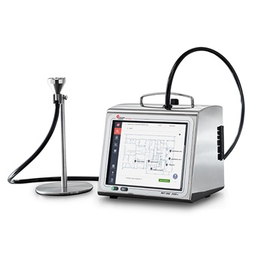METONE3400+颗粒计数器

## 即插即用，网络互联

我们生活在一个互联的世界中，但是对于许多[GMP规定](https://www.mybeckman.cn/sitecore/service/notfound.aspx?item=web:{119C379C-A70B-49AB-BCAD-88F97BA45881}@zh)的设备来说，共享数据需要大量的软件集成和验证工作。[MET ONE 3400+ 系列](https://www.mybeckman.cn/air-particle-counters/met-one-3400-plus)内置安全的网络连接功能，装机后即可使用IQ / OQ协议进行验证。通过传输层安全保护的轻量级网络协议以安全和兼容的方式互连多台设备，并共享配置和采样数据，最大程度减轻了IT部门繁琐的工作。  
  
为了简化SOP内容的更改/更新，管理员可使用Web浏览器并通过电子签名批准每一个已更新的SOP，更改的内容自动复制到每台仪器上。  
  
可通过远程Web界面完全控制仪器采样，从而实现在不允许操作员出入的区域进行集中控制或远程操作。

#### **互动追踪**

根据大屏操作说明，操作员可快速导航采样地图，并根据SOP执行采样。 采样后位置图标呈绿色，进度一目了然

### 机器组和数据复制

分配到一个机器组的每台 MET ONE 3400+ 都会共享用户配置、SOP 配置和样品数据，使该组内的任何机器都能完整查看洁净室环境监测状态。轻量级协议将仪器连接起来，交换真正唯一标识的数据副本，确保所有仪器同步。

## 更好的网络功能

### 无线连接

MET ONE 3400+ 标配802.11b/g 无线接口，具有完整的安全性能，使用基于企业级802.1x认证的WPA EAP（PEAP、TLS及TTLS）和 WPA2/PSK。

### 网络共享

可在 MET ONE 3400+ 内部配置 Windows 网络共享，并允许操作员生成报告并将其上传至该目录下。使用大多数企业已经部署的网络工具实现Windows 认证权限和对共享的访问。

### 审计追踪

仪器标配GMP等级审计追踪功能，包括登录、注销、电源事件、采样、电子签名、SOP更新以及在仪器上进行的其他关键操作等信息。内置筛选和报告功能简化了审计事件的审批流程。

### 定制的交互式电子SOP地图

使用Web浏览器界面，将SOP加载到计数器中，标记采样位置，并为每个位置定义SOP采样需求。

### Web浏览器SOP版本控制以及审核和批准工作流程

### 主管可以通过网络浏览器远程查看日常监控进度及所有采样结果，管理员可以通过Web浏览器进行远程SOP配置和版本控制，以及进行远程审核采样结果、警报和评论，批准最终电子记录并附上电子签名

#### **直接获取电子记录（ Excel 或 PDF ）**

MET ONE 3400+ 可通过USB、以太网或WiFi直接获取安全的电子记录（ Excel 或 PDF ）